Отдел образования МО «Томаринский городской округ»
УМО отдела образования
РМО

Реализация деятельностных методов в организации экологического развития дошкольников, способствующие их социализации

Автор опыта: Корузина Наталья Анатольевна,
воспитатель, МБДОУ
детский сад № 4 «Теремок»
с. Красногорск
МО «Томаринский городской округ»
Сахалинской области

Красногорск

СОДЕРЖАНИЕ

РАЗДЕЛ 1. ИНФОРМАЦИЯ ОБ ОПЫТЕ 3
РАЗДЕЛ 2. ТЕХНОЛОГИЯ ОПЫТА 5
РАЗДЕЛ 3. РЕЗУЛЬТАТИВНОСТЬ ОПЫТА 15
СПИСОК ИСПОЛЬЗОВАННОЙ ЛИТЕРАТУРЫ 16
РЕЦЕНЗИЯ
ПРИЛОЖЕНИЕ 1
ПРИЛОЖЕНИЕ 2

Актуальность поднимаемой мною проблемы заключается в том, что экологическое развитие дошкольников – чрезвычайно актуальная проблема настоящего времени: только экологическое мировоззрение, экологическая культура ныне живущих людей могут вывести планету и человечество из того катастрофического состояния, в котором они пребывают сейчас.
История человечества неразрывно связана с историей природы. На современном этапе развития общества вопросы традиционного взаимодействия природы и человека выросли в глобальную экологическую проблему. Если люди в ближайшем будущем не научатся бережно относиться к природе, они погубят себя. Для предотвращения этого необходимо воспитывать экологическую культуру и ответственность, и начинать экологическое воспитание надо с младшего дошкольного возраста, так как приобретенные именно в этот период знания могут преобразоваться в дальнейшем в прочные убеждения.
Приобщение ребенка к природе способствует у него воспитанию многих положительных качеств личности. Именно в дошкольном возрасте важно напитать душу ребенка добротой и воспитать такие качества, как сочувствие, внимательность, самостоятельность, активность и доброжелательность.
В дошкольном возрасте происходит интенсивное физическое и умственное развитие, формируются различные способности, закладываются основы черт характера и моральные качества личности. В этот период накапливаются яркие, образные, эмоциональные впечатления, первые природоведческие представления, идет развитие восприятия, мышления и воображения.
Наблюдая за детьми, я отметила невысокий уровень познавательного интереса к окружающему миру: дети не умеют задавать вопросы, осуществлять самостоятельный поиск ответов на них. Уровень знаний не соответствует отношению детей к природе.
На мой взгляд, познавательный интерес к окружающему и положительную эмоциональную насыщенность, развитие речи, я могу реализовать в экологическом воспитании, в процессе общения с природой: ведь экология – это простор для детской деятельности (наблюдение, труд, игра, опытно – экспериментальная и речевая деятельность). На основе этого я сделала вывод, что разработка системы работы по экологическому воспитанию, с внесением в неё других видов деятельности (речевая, изо, экспериментальная) – залог успешной и результативной работы.
Поэтому проблема экологического развития дошкольников и формирование знаний у них о мерах безопасности в окружающем мире является актуальной и значимой.

Главная цель экологического воспитания – формирование правильного отношения ребенка к окружающей природе, к себе, как части природы.
Мною определены следующие задачи:
- Формировать у дошкольников осознанное отношение к природе, её объектам;
- Совершенствовать умение и навыки наблюдений за живыми и неживыми объектами природы;
- Развивать экологическое мышление и творческое воображение в процессе опытнической и исследовательской деятельности детей;
- Воспитывать элементарные нормы поведения по отношению к миру природы и окружающему миру в целом.
Для осуществления поставленных задач в своей работе я использовала следующее:
1. Создана предметно-развивающая среда, обеспечивающая выработку экологических знаний дошкольников:
- организована «зеленая зона», в которой дети получают первые навыки по уходу за растениями, а воспитатели личным примером демонстрируют им правильное отношение к объектам природы;
- был собран демонстрационный материал, способствующий уточнению и закреплению знаний о природе (гербарии, картинки, иллюстрации, альбомы, картотеки пословиц и поговорок, загадок, народных примет о природе, дидактические игры).
2. Осуществляла ознакомление детей с природой в разнообразных формах: на занятиях, в наблюдениях, играх на участке и уголке природы.
3. Регулярно планировала и проводила тематические прогулки, помогающие детям наблюдать за сезонными изменениями в природе и погодой в естественных условиях; видеть красоту окружающего мира.
4. В своей работе использовала развивающие, познавательные игры, дающие толчок к экологическому познанию мира каждым ребенком.
5. Осуществляла интегрированный подход при составлении занятий по экологической тематике, т. е. старалась включать элементы экологических знаний в другие занятия (лепка, рисование и т. д.).

Теоретическая база опыта.
Прежде чем приступить к непосредственному формированию представлений об окружающем мире детей дошкольного возраста, я приступила к изучению научно-методической и психолого-педагогической литературы. Изучив данное направление, я пришла к выводу, что общение с окружающим миром способствует всестороннему развитию детей: помогает развивать умственные способности и речь ребёнка, воспитывает в нём нравственные качества – патриотизм, трудолюбие, любовное и бережное отношение к богатствам нашей родины, развивает эстетическое чувство, укрепляет его здоровье.
Все выдающиеся мыслители и педагоги прошлого придавали большое значение природе как средству воспитания детей: Я. А. Коменский видел в природе источник знаний, средство для развития ума, чувств и воли.
К. Д. Ушинский был за то, чтобы "вести детей в природу", чтобы сообщать им все доступное и полезное для их умственного и словесного развития.
Идеи ознакомления дошкольников с природой получили дальнейшее развитие в теории и практике советского дошкольного воспитания в статьях, методических работа ( О. Иогансон, А. А. Быстров, Р. М. Басс, А. М. Степанова, Э. И. Залкинд, Е. И. Волкова, Е. Геннингс и др.). Долгое время большим подспорьем для практиков дошкольного воспитания были методические пособия М. В. Лучич, М. М. Марковской, рекомендации
З. Д. Сизенко; не одно поколение воспитателей училось по учебнику С. А. Веретенниковой. Большую роль сыграли работы ведущих педагогов и методистов, в центре внимания которых было формирование наблюдения как основного метода ознакомления с окружающим, накопления, уточнения и расширения достоверных сведений о природе (З. Д. Сизенко, С. А. Веретенникова, А. М. Низова, Л. И. Пушнина, М. В. Лучич, А. Ф. Мазурина и др.).
Большое значение в научном обосновании методики ознакомления с природой сыграли исследования, которые начали проводиться в 1950-е годы на кафедрах дошкольной педагогики пединститутов. Одно из первых - исследование Э. И. Залкинд, посвященное ознакомлению дошкольников с птицами, - показало, как важна правильная организация чувственного восприятия объектов природы: продуманное руководство наблюдениями дает детям много впечатлений, которые преобразуются в конкретные и обобщенные представления, способствуют развитию речи.
В начале 1970-х годов начали проводиться педагогические исследования, которые в дальнейшем вошли в ядро теоретико-экспериментального обоснования методики экологического воспитания дошкольников. Это было связано с новыми идеями, инициированными Академией педагогических наук. Детскими психологами (В. В. Давыдов, Д. Б. Эльконин и др.) провозглашалась необходимость:
1) усложнения содержания обучения - привнесения в него теоретических знаний, отражающих закономерности окружающей действительности;
2) построения системы знаний, усвоение которых обеспечивало бы эффективное умственное развитие детей.
Реализацией этой идеи в сфере дошкольного воспитания, которая должна была обеспечить хорошую подготовку детей к школе, занимались А. В. Запорожец, Н. Н. Поддъяков, Л. А. Венгер (НИИ дошкольного воспитания АПН). Психологи обосновали положение о том, что дети дошкольного возраста могут усвоить систему взаимосвязанных знаний, отражающую закономерности той или другой области действительности, если эта система будет доступна наглядно-образному мышлению, преобладающему в этом возрасте.
В дошкольной педагогике начались исследования по отбору и систематизации природоведческих знаний, отражающих ведущие закономерности живой
(И. А. Хайдурова, С. Н. Николаева, Е. Ф. Терентьева и др.) и неживой (И. С. Фрейдкин и др. ) природы. В исследованиях, посвященных живой природе, в качестве ведущей была выбрана закономерность, которой подчиняется жизнь любого организма, а именно зависимость существования растений и животных от внешней среды. Эти работы положили начало экологическому подходу в ознакомлении детей с природой.
Последнее десятилетие ХХ века можно назвать временем развития двух значимых с точки зрения экологии процессов: углубления экологических проблем планеты до кризисного состояния и их осмысление человечеством. За рубежом и в России в этот период происходило становление нового образовательного пространства - системы непрерывного экологического образования: проводились конференции, съезды, семинары, создавались программы, технологии, учебные и методические пособия для различных категорий учащихся.
В нашей стране формировалась общая Концепция непрерывного экологического образования, начальным звеном которой является сфера дошкольного воспитания.
Педагогическую ценность укрепления гуманных чувств ребенка средствами природы подчеркивали такие великие педагоги как Ж. -Ж. Руссо, Г. Песталоцци, Ф. Дистерверг. Впервые швейцарский педагог - демократ А. Гумбольдт, а затем французский педагог и философ Ж. -Ж. Руссо и другие педагоги говорили о воспитании у детей «чувства природы» как ощущение его облагораживающего влияния на человека.
Выдающийся педагог В. А. Сухомлинский придавал особое значение влиянию природы на нравственное развитие ребенка. По его мнению, природа лежит в основе детского мышления, чувств, творчества. Он отмечал, что сама природа не воспитывает, а активно влияет на взаимодействие с ней и чтобы ребенок научился понимать природу, чувствовать ее красоту, это качество нужно прививать с раннего детства
Проблема экологического образования сегодня волнует всех - ученых, педагогов, общественность. Чему и как учить детей, чтобы сформировать у них на доступном им уровне современную научную картину мира, представление о месте человека в этом мире, об особенностях взаимоотношений в этом мире?
Чтобы достичь начальных целей экологического воспитания, необходимо просветить ребенка, дать ему минимальные знания об окружающей среде, сформировать нравственные понятия, выработать у него навыки экологически грамотного поведения.
Особенно важным в формировании системы знаний, по мнению С.Н. Николаевой, является то, что все отдельные звенья системы выстроены в соответствии с характером и логикой стихийно сформированных знаний дошкольников, они являлись «программой самого ребенка» и отвечали требованиям научной логики: каждое последующее звено системы вытекает из предыдущего и развивает его.
С.Н. Николаева в своих исследованиях доказала, что с помощью специального экологического понятия - «взаимодействие человека с природой», легко продемонстрировать любые воздействия людей на природу, как экосистему. Вниманию детей дошкольного возраста можно представить видимые, легко обнаруживаемые явления. С.Н. Николаева предлагает использовать закономерности и явления, существующие в природе:
1. Закономерность морфофункциональной приспособленности растений и животных к среде обитания. Они проявляются в любых видах растительного мира. Задача педагога - показать эту закономерность.
2. Внешнее приспособительное сходство видов живых существ, проживающих в одинаковых условиях, но не находящихся в генетическом родстве (конвергенция). Эти понятия целиком отвечают познавательным возможностям дошкольников, так как опираются на внешнее сходство явлений, доступных наблюдению и наглядно-образному мышлению детей. С помощью этих закономерностей можно сформировать не только конкретные представления о приспособленности живых существ к среде обитания, но и обобщенные представления о группах живых существ, находящихся в одинаковой среде обитания.
3. Различные формы приспособительной взаимосвязи живых существ со средой обитания в процессе онтогенетического (индивидуального) развития.
С. Н. Николаева считает, что формирование начал экологической культуры — «это становление осознанно-правильного отношения к природе во всем ее многообразии, к людям, охраняющим и созидающим ее на основе ее богатства материальные и духовные ценности».
Новизна опыта.
Новизной опыта является создание системы педагогической работы, направленной не только на формирование экологических представлений у детей дошкольного возраста, но и на развитие личности в целом, умеющей думать, сравнивать и обобщать собственные наблюдения, видеть и понимать красоту природы.
В работе с дошкольниками по их экологическому развитию использую интегрированный подход, предполагающий взаимосвязь непосредственной образовательной деятельности, наблюдений в природе, исследовательской деятельности, подвижных и дидактических игр, изобразительной деятельности, чтение художественной литературы, моделирования, экскурсий, а также организации самостоятельной деятельности детей.
В нашем детском саду проводится большая работа по экологическому воспитанию дошкольников.
В методическом кабинете имеется природоведческая литература, пособия, схемы, дидактические пособия, игры экологического содержания. В группах созданы уголки природы, которые знакомят детей с комнатными растениями, условиями необходимыми для их роста и развития, для наблюдений и труда в природе. На территории ДОУ имеется экологическая тропа.
В настоящее время планирую и осуществляю образовательно-воспитательную деятельность по Образовательной Программе МБДОУ детский сад №4 «Теремок», С.Н. Николаевой «Система экологического воспитания дошкольников».
В своей работе по экологическому воспитанию использую различные традиционные и нетрадиционные методы и приемы, учитывая возрастные и индивидуальные особенности детей.
Дети вначале лишь пассивные слушатели, но уже спустя короткое время становятся стремящимися находить самостоятельно ответы на возникающие вопросы, сами активно задают вопросы о том, что их заинтересовало.
В дошкольном учреждении ребят знакомят с природой, происходящими в ней в разное время года изменениями. На основе приобретенных знаний формируются такие качества, как реалистическое понимание явлений природы, любознательность, умение наблюдать, логически мыслить, эстетически относиться ко всему живому. Любовь к природе, навыки бережного отношения к ней, ко всему живому.
Важным источником знаний является наблюдение. Одной из задач моей работы является совершенствование умений и навыков детей наблюдать за живыми и неживыми объектами природы. Наблюдение с детьми организую при ознакомлении с растениями и животными, погодой, трудом взрослых в природе, на занятиях, экскурсиях, на прогулках, в уголке природы.
Представления об объектах природы формируются у детей постепенно в результате многократных встреч с ними. Каждое наблюдение дает детям новые знания, постепенно расширяя и углубляя первоначальные представления. Это позволяет делать маленькие открытия, ребёнок начинает понимать простые связи между погодными явлениями и их последствиями. При этом должна учитываться системность. Так, во время прогулок осенью обращаю внимание детей на то, что бывает тепло, холодно, идут дожди. В начале осени еще много теплых дней, в конце – меньше, на улице холодно. Состояние погоды определяется по одежде детей: «Почему нельзя гулять в туфельках? Где солнышко, куда оно спряталось?» В дождливую погоду наблюдение ведем из окна, слушаем, как стучит дождь по крыше и окну, смотрим, как струйки воды стекают по стеклу, на мокрые листья на деревьях, на ветер, качающий веточки деревьев. Во время прогулок рассматриваем деревья, обращаю внимание детей на то, что у дерева есть ствол, ветви, листья. Малыши учатся различать деревья и кустарники по высоте и количеству стволов. Осенью учу детей различать растения в цветнике, обращая внимание на разнообразную окраску, высоту: георгины - высокие, белые, розовые, красные, желтые, а бархатцы - низкие, желтые, оранжевые. Во время игры предлагаю показать, где растет календула, где выросла морковь.
Наблюдая за птицами, мы их кормим, рассказываю о том, что прилетают маленькие воробьи, которые прыгают и чирикают, а голубь больше воробья, он ходит. Они любят клевать зерна и хлебные крошки. Так мы учимся различать и называть некоторых птиц. В индивидуальной работе с детьми повторяем пройденный материал.
Зимой отмечаем сильное похолодание, солнце светит тускло, поэтому надеваем варежки, шарфы, шапки, знакомимся со свойствами снега: легкий, холодный, белый, из него можно лепить. Предлагаю подержать снег в руке, на прогулке поиграть с куклой: «Ребята, кукла Таня хочет поиграть со снегом. У нее нет рукавичек. Таня берет снег и говорит: «Ой, как холодно!». Потрогайте теперь вы снег. Какой он? (холодный). Наденьте Тане варежки, а то у нее ручки замерзли. А поиграть со снегом можно лопаткой. Смотрите, как он летит. Какой снег? (пушистый, легкий)». На прогулку мы берем с собой лопатки, метелки, формочки, ведерки, фигурки животных. В уголке природы в конце зимы происходит посадка лука (приложение 1).
На прогулке вместе с детьми отмечаем характерные особенности весны. Дети умеют самостоятельно замечать и называть явления природы и делать простые выводы: снег тает, потому что на улице стало теплее; льдинки тают, потому что греет солнышко. В процессе наблюдения отмечаем, что чаще светит солнышко, становится теплее, снег тает, текут ручьи, появляются первые листочки на деревьях, на клумбах начинают распускаться цветы. Продолжается знакомство с птицами: трясогузками, стрижами; рассматриваются жучки и бабочки. Предлагается детям поиграть: полетать, как жучки и бабочки. Птицы громко поют – радуются весне, воробьи купаются в лужах. Дети слушают щебет птиц: чему они радуются? Весне, солнцу, теплу. Вспоминаем и читаем стихи о весне. В это время можно провести опыт наблюдения, который проводится в группе: несколько веточек деревьев ставим в емкость с водой и наблюдаем за набуханием почек и распусканием первых листочков. В этой работе дети принимают активное участие. Во время игры я обращаю внимание детей, что в лужах могут отражаться предметы. Подходим к луже, спрашиваю: «Посмотрите, что вы там видите?». Лопаткой шлепаю по воде, образуя волны: «Почему теперь нет отражения?» Поясняю, что отражение бывает только в спокойной воде. К этому наблюдению необходимо возвращаться несколько раз (весной и летом).
Летом солнце светит ярко, поэтому на улице очень тепло и даже жарко. Чтобы дети освоили эти понятия, предлагаю ребятам вопросы: «Почему вы разделись? Как ты узнал, что сегодня жарко? Потрогай, нагрелся ли песок, скамейка. Почему нагрелся песок, скамейка? В играх с песком уточняются и закрепляются знания о его свойствах. Например, нужно построить гараж для машины. Спрашиваю: «Из какого песка можно построить? Где можно найти влажный песок?» Вместе с ребятами мы строим гараж и на машинках возим песок. Во время дождя летом отмечаем, что дождик теплый, после него много луж, которые быстро высыхают, слушаем шум дождя, по возможности рассматриваем радугу, она появляется, когда светит солнце и идет дождь.
В старшем дошкольном возрасте круглый год ведутся наблюдения за состоянием погоды, сезонными изменениями в живой и не живой природе. Данные наблюдений фиксируются в календарях природы, в рисунках на отдельных листах из которых в дальнейшем составляются календари погоды. Из таких рисунков, за определенный период можно составлять книжки-ширмы, отрывные календари.
Мною разработан маршрут экологической тропы на территории детского сада. Экологическая тропа – разновидность «учебных троп природы», которые стали активно создавать у нас в стране в последние годы. Экологическая тропа выполняет познавательную, развивающую и оздоровительную функцию. Именно она позволяет понять общую связь живого организма с внешней средой. При прохождении экологической тропы у детей развивается наблюдательность, познавательные интересы, культура поведения, чувство красоты.
Цель создания такой тропы – обучение детей на примере конкретных природных объектов, общение с природой, воспитание бережного отношения к ней. На участке нашего дошкольного учреждения высажены лекарственные растения (мята, мелиса, ландыши, календула, ромашка). На экологической тропинке представлены разнообразные жизненные формы растений: деревья, кустарники, травы и лекарственные растения. Имеется также мини огород с овощными культурами. Объекты тропы должны быть как можно более разнообразными.
Одним из эффективных и наиболее интересных для детей средств экологического воспитания являются игры. Большие возможности заложены, прежде всего, в дидактических играх. Это метод и форма обучения, самостоятельная игровая деятельность и средство всестороннего воспитания личности, такие как «Загадай, мы отгадаем», «Помоги Незнайке», «Кто где живет» и т.д.
Я использую их не только в свободной деятельности, но и включаю в занятия, целевые прогулки, а также в экспериментальной деятельности воспитанников.
Очень эффективны игры с различными природными материалами (овощи, фрукты, камни, сухие ягоды и т.п.), которые максимально приближают детей к природе и всегда вызывают у ребенка живой интерес и активное желание с ними играть. Например, «Детки с ветки», «Вершки и корешки», «Чудесный мешочек» и т.п.
В работе по экологическому воспитанию детей широко использую различные дидактические игры природоведческого содержания. Например: «Ботаническое лото», «Зоологическое лото», «Что, где растет?», «От чьей ветки – детки?» и т.д. Игры помогают запоминать названия растений и животных. Кроме этого, можно свободно рассмотреть карточки, вместе вспомнить, где видели растения, где встречали животных, поговорить об их особенностях и образе жизни. Ведь в играх дети уточняют, закрепляют, расширяют имеющиеся представления о предметах и явлениях природы, растениях и животных. Многие игры подводят детей к обобщению и классификации. Дидактические игры способствуют развитию памяти, внимании, наблюдательности, активизируют разнообразные мыслительные процессы, обогащают, активизируют словарный запас, способствуют воспитанию умения играть вместе, применять знания в новых условиях, умению сопереживать, сочувствовать.
Дидактические игры целесообразно совмещать с движением. Гуляя осенью по участку, показывая опавший лист, я прошу найти такие же, затем предлагаю детям указать дерево, с которого упали листья, назвать его. Дошкольников очень интересуют игры с природным материалом. Гуляя с родителями в лесу, на море дети с удовольствием собирают шишки, желуди, семена растений, ракушки, затем приносят в детский сад. Все это – материал для поделок. Разнообразных человечков, фигурки животных можно сделать из природного материала. Ценно не только изготовление поделок, но и их обыгрывание. С помощью поделок можно разыграть знакомые сказки, придумать свои сюжеты.
Настольно-печатные игры – «Зоологическое лото», «Фрукты – овощи», «Четыре времени года» и др.
Словесные игры – «Кто летает, бегает, прыгает», «Я опишу, а ты отгадай», «Земля, вода, воздух, огонь» и др.
Особый интерес вызывают подвижные игры природоведческого характера: «Лягушки и цапля », «Кот и мыши», «Караси и щука», «Наседка и цыплята», «Овцы и волки», «Перелет птиц». Они связаны с подражанием повадкам животных, их образу жизни. В некоторых отражены явления неживой и живой природы «Солнышко и дождик», «Шишки, желуди, орехи» и т.д. В подвижных играх совершенствуется координация движений, происходит становление двигательных навыков и умений, развиваются сила и выносливость.
В творческих играх дети отражают впечатления, полученные в процессе занятий, экскурсий, повседневной жизни, усваивают знания о труде взрослых, при этом у них формируется положительное отношение к труду (садовника, дворника, повара и т.д.)
В сюжетно – ролевых играх дошкольники приобщаются к социальному миру взрослых людей. В одно мгновение они могут стать продавцом, шофером, врачом, пожарным. Свои познания в области труда и деятельности взрослых, при участии творчества и фантазии, ребенок воплощает в практику интересной игры. Дети сами распределяют роли и воспроизводят в игре профессиональные действия взрослых, их взаимоотношения.
Известно, что игры бывают на разные темы и сюжеты. Немалое место в жизни ребенка занимают игры с природным содержанием, которые строятся на его знаниях в области и отражают ту или иную деятельность людей в природе. Например: «Зоопарк», «Магазин овощи-фрукты», «На ферме» и т.д. Сюжетно-ролевая игра с природным содержанием может быть развернута детьми после различных событий в его жизни: посещение цирка, поездка с родителями на юг или в деревню.
Познакомить детей с природой, воспитать любовь к ней, в первую очередь помогает уголок природы, где содержатся комнатные растения. Под моим руководством дети систематически наблюдают, ухаживают за ними, ведут наблюдения за ростом и развитием комнатных растений. Дети должны знать названия комнатных растений, части растений, способы размножения и ухода за ними. Ведутся наблюдения за ветками в зимний период, за проращиванием лука, зелени и других овощных и злаковых культур. Очень интересны и познавательны для детей наблюдения за ростом и развитием овощных и злаковых культур.
В уголке природы хранятся оборудование и материалы, необходимые для проведения опытов: стаканчики, трубочки, тарелочки, ложечки, микроскоп, лупа, термометр, песочные часы, садовый инвентарь по уходу за растениями, различный природный материал и ряд других предметов. Значительную часть такого оборудования можно сделать самим из подручных средств. Здесь размещаются емкости с почвой, с песком, шишками, ракушками и т.д. Труд в уголке природы имеет большое воспитательное значение.
Опыты способствуют формированию у детей познавательного интереса к природе, развивают наблюдательность, логику, мышление, учат детей делать умозаключения, высказывать свои суждения, мнение, помогают устанавливать причинно-следственные связи. Опыт – это наблюдение, которое проводится в специально организованных условиях.
Опыты всегда строятся на основе уже имеющихся представлениях, которые были получены в процессе наблюдений и труда.
Проводятся опыты с предметами неживой природы (вода, воздух, камни и т.д.), с растениями и животными. Несложные опыты могут быть использованы в играх детей, на занятиях, они могут быть связаны с трудом в уголке природы и на огороде.
В своей работе я использую опытно – исследовательскую деятельность. Дети – прирожденные исследователи. Моя задача – не пресекать эту деятельность, а наоборот активно поощрять. Здесь веду работу по двум направлениям:
- живая природа (растительный мир, влияние факторов на его работу и развитие);
- неживая природа.
Совместно с детьми провели опытно - исследовательскую деятельность по проекту «Чудо огород», где дети провели посев семян цветов, уход, наблюдение, в процессе этого проекта провели эксперимент и выяснили, что для роста и развития растений нужны свет, тепло, влага. Дети получили огромный опыт по уходу за растениями, которыми впоследствии украсили территорию участка детского сада. Непосредственный контакт ребенка с объектами живой и неживой природы, элементарные опыты с ними, позволяют познать их свойства, качества, возможности. Дети учатся анализировать, сравнивать, обобщать.
Деятельностный подход –– основа экологического образования дошкольников.
Экологические знания, которые ребенок усваивает в процессе обучения, становятся
основой формирования мотивации его участия в различных посильных видах
деятельности по сохранению окружающей среды. Принцип деятельности лежит в
основе различных экологических проектов.

Новизна экологического проекта заключается в использовании информационных компьютерных технологий. Основным фактом, обеспечивающим эффективность воспитательного процесса, является личностная включенность детей. Используя новые, увлекательные для нового поколения технологии, можно обеспечить эту «включенность». Проект позволяет детям и родителям участвовать в экологических акциях, озеленении участка ДОУ. Работа по природоохранным проектам - уникальная возможность для детей и родителей проявить себя, принести пользу окружающей природе родного края.

Ожидаемые результаты проекта:
- создание на территории ДОУ экологически благоприятной среды;
- повышение уровня знаний по экологии у детей;
- совершенствование уровня знаний, экологической компетентности родителей по теме проекта.
Одна из форм экологического воспитания являются праздники и развлечения. Роль праздников и развлечений заключается в сильнейшем воздействии на эмоциональную сферу личности ребенка. Важно в таких праздниках не столько воспроизведение знакомых музыкальных произведений, стихотворений, игр, отгадывание загадок на темы природы, сколько включенность детей в переживание событий, в осознание экологических проблем, доступных пониманию детей. В нашем ДОУ проводятся праздники, посвящённые дню защиты Земли: «Земля наш общий дом». По ходу сюжета разыгрываемой детьми сказки, отдельного эпизода мы стараемся вызвать у детей переживание гуманных чувств, сочувствия, острого желания помочь героям или решить возникшую проблемную ситуацию.
Большое внимание в своей работе уделяю взаимодействию с родителями.Активное взаимодействие с семьями воспитанников помогает решить главную задачу – воспитание человека с большой буквы, человека экологически грамотного, с этой целью мною проводятся как традиционные формы работы, так и нетрадиционные: консультации, беседы, родительские собрания.
Родители принимают активное участие в природоведческих конкурсах «Мир вокруг нас», «Подарок для ёлочки». Помогают родители в поиске информации для исследования.
Сотрудничество с родителями помогает обеспечить единство и непрерывность педагогического процесса, вносит необходимую ребенку особую положительную эмоциональную окраску.
Опыт моей работы показал, что целенаправленная, систематическая работа по экологическому воспитанию дошкольников, в интересной, занимательной форме, поможет детям увидеть всю красоту природы, раскрыть все ее тайны и законы, воспитает в детях доброту, ответственное отношение к окружающему миру, людям, которые живут рядом.

Я считаю, что в результате проделанной работы есть положительные результаты:
-сформированы начала экологической культуры у детей;
-сформировано осознанно правильное отношение к объектам и явлениям природы, экологическое мышление;
-дети учатся практическим действиям по охране природы;
-развиваются умственные способности детей, которые проявляются в умении экспериментировать, анализировать, делать выводы;
-у детей появилось желание общаться с природой и отражать свои впечатления через различные виды деятельности
В своей работе я столкнулась с некоторыми трудностями. Первая трудность состояла в том, что в нашем ДОУ разновозрастные группы. Следующая трудность была связана с месторасположением ДОУ. ДОУ расположено на берегу моря, территория со всех сторон продувается ветрами. Поэтому ежегодно растения, выращиваемые на участке бьет туманом и морским ветром. На территории детского сада недостаточно разнообразных форм растений. Поблизости нет парков, скверов, куда бы мы могли отправиться с детьми на экскурсию и провести полноценное занятие, где бы дети получили в полном объеме ответы на интересующие вопросы, поэтому приходится в этом случае обращаться к родителям.
Знакомство с некоторыми цветами, деревьями, кустарниками, овощами приходится проводить с помощью иллюстраций и художественного слова. Для формирования элементарных экологических знаний я проводила индивидуальную работу с детьми, в результате которой дети стали проявлять интерес к уголку природы, предметам природы.
В ходе проведенной диагностики за последние два года наблюдается положительная динамика по формированию представлений об окружающей действительности: высокий уровень - 15%, средний – 73%, низкий – 12%. Родители стали уделять больше внимания экологическому воспитанию детей: некоторые приобрели животных, чаще выбираются на природу, подкармливают птиц, читают о природе художественную литературу

Результативность опыта
Таким образом, эффективность деятельности в области экологического воспитания дошкольников доказана результатами мониторинга: в 2011-2012 учебном году мониторинг уровня сформированности экологических знаний у детей группы показал: высокий уровень – 33.6%, средний – 49%, низкий – 17.4%; в 2012-2013 учебном году высокий уровень – 43.8%, средний – 55.3%, низкий – 0.9%; в 2013-2014 учебном году высокий уровень – 58%, средний – 42%, низкий – 0%.
В ходе проведенной диагностики за последние три года наблюдается положительная динамика по формированию представлений об окружающей действительности. Родители стали уделять больше внимания экологическому воспитанию детей: некоторые приобрели животных, чаще выбираются на природу, подкармливают птиц, читают о природе художественную литературу.
Таким образом, опыт моей работы показал, что зарождение основ нравственно-экологической позиции личности и осознание потребности в экологически направленной деятельности ведет к активности детей и формированию у них, в конечном итоге экологического сознания, умения самостоятельно мыслить, проявлять инициативность, ответственность, умение принимать правильные решения.

Список использованной литературы
Учебники, брошюры
1 Вахрушев А.А., Кочемасова Е.Е., Акимова Ю.А., Белова И.К. Здравствуй, мир! Окружающий мир для дошкольников. Методические рекомендации для воспитателей, учителей и родителей. – М.: «Баласс», 2001. – 304с.
2 Корнилова В.М. «Экологическое окно» в детском саду: Методические рекомендации. М.: ТЦ Сфера, 2008. – 128с.
3 Куликовская И.Э, Совгир Н.Н. Детское экспериментирование. Старший дошкольный возраст. - М.: Педагогическое общество России, 2003. - 79с.
4 Николаева С.Н. Юный эколог. Программа экологического воспитания в детском саду. – М.: МОЗАИКА – СИНТЕЗ, 2010. – 112с.
5 Николаева С.Н. Методика экологического воспитания в детском саду: Работа с детьми сред. и ст. групп дет.сада: Кн. для воспитателей дет.сада / С.Н. Николаева. – 3-е изд. – М.: Просвещение, 2001. 208с., 8 л ил.
6 Окружающий мир: интегрированные занятия с детьми 4-7 лет / авт. – сост. М.П. Костюченко. – Волгоград: Учитель, 2013.- 190с.
7 Саморуковой П. Г. Как знакомить дошкольников с природой /П. Г. Саморукова М.: Просвещение, 1998 г.
8 Соломенникова О. А. Занятия по формированию элементарных экологических представлений / О. А.Соломенникова. М.: Мозаика – Синтез, 2006г.
9 Система экологического воспитания в дошкольных образовательных учреждениях: информационно - методические материалы, экологизация развивающей среды детского сада, разработки занятий по разделу «Мир природы», утренники, викторины, игры / авт. – сост. О.Ф. Горбатенко. – Волгоград: Учитель, 2007. – 286с.
10 Формирование экологической культуры дошкольников: планирование, конспекты занятий / авт. –сост.Л.Г. Киреева, С.В. Бережнова. – Волгоград: Учитель, 2008. – 271с.
11 Горькова Л.Г., Кочергина А.В., Обухова Л.А. Сценарии занятий по экологическому воспитанию: Средняя. Старшая, подготовительная группы. – М.: ВАКО, 2008. – 240с.
12 Веракса Н.Е., Галимов О.Р. Познавательно-исследовательская деятельность дошкольников. Для работы с детьми 4-7 лет. – М.: МОЗАИКА-СИНТЕЗ,2012.-80с.
13 Тугушева Г.П., Чистякова А.Е. Экспериментальная деятельность детей среднего и старшего дошкольного возраста.: Методическое пособие. –СПб.: ДЕТСТВО-ПРЕСС, 2008.-128с.
Электронные ресурсы
14 http://www.coolreferat.com
15 http://nsportal.ru/detskiy-sad/raznoe/2012/10/31/ekologicheskoe-vospitanie
16 http://www.maam.ru/detskijsad/yekologicheskoe-vospitanie-v-detskom-sadu.html
17 http://planetadetstva.net/vospitatelam/pedsovet/ekologicheskoe-vospitanie-doshkolnikov-opyt-raboty.html

ПРИЛОЖЕНИЕ 1.

Проект «Чудо-огород».
Тип проекта: исследовательский, групповой, краткосрочный (февраль, март).
Участники: воспитатель, дети старшей группы.
Актуальность: огромную роль в экологическом воспитании детей играет практическая, исследовательская деятельность в природных условиях. Сельские дети тесно общаются с природой. Они хорошо знают растения. Умение вырастить на своем земельном участке овощи, плоды и ягоды, вселяет в них чувство гордости и победы, а самое важное – это хороший способ употреблять в пищу собственные экологически чистые продукты. Дети ежегодно видят, как родители сажают лук, осенью убирают, используют в различных целях. Но ни разу не задумывались: как растет лук, какие условия необходимы для его роста? И чем же он полезен?
Цель: развитие у детей познавательного интереса к выращиванию репчатого лука на перо в комнатных условиях
Проблема: Как можно вырастить зелёный лук на подоконнике? Чем может быть полезен лук? Что можно делать с луком? Исследование полезных свойств лука
Задачи:
воспитывать бережное отношение к растениям как к живым существам, сопереживания им, понимания необходимости их охраны на собственных наблюдениях;
закреплять представления о луке, особенностях внешнего строения, находить «донце» с корнями и верхушку;
формировать представления об основных потребностях лука, условиях, которые необходимы для его роста (вода, земля, свет, тепло).
выявить, сравнить изменения и различия, которые произошли с луковицами во время его роста;
Ожидаемые результаты:
1. Дети понимают необходимость бережного отношения к растениям.
2. У детей развивается устойчивый интерес к объектам природы (действенной заботы, умение оценивать действия других детей по отношению к природе) .
Этапы проекта:
1. Выявление проблемы.
2. Разработка проекта.
3. Выполнение проекта (совместная работа детей и педагога).
4. Подведение итогов.
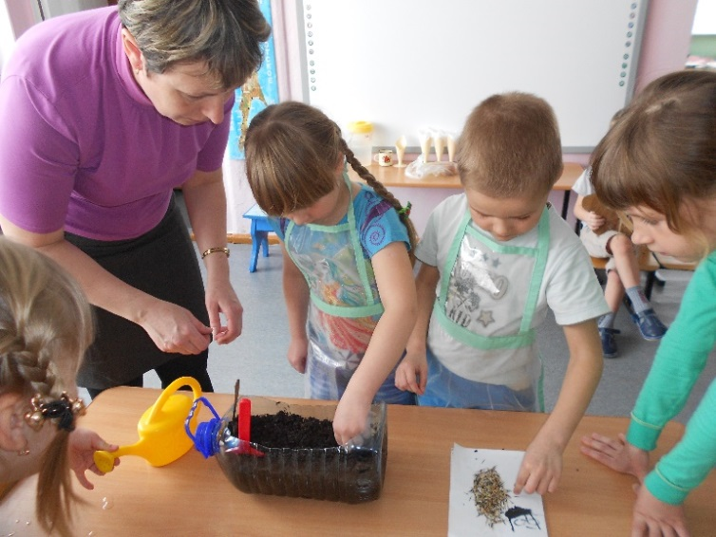
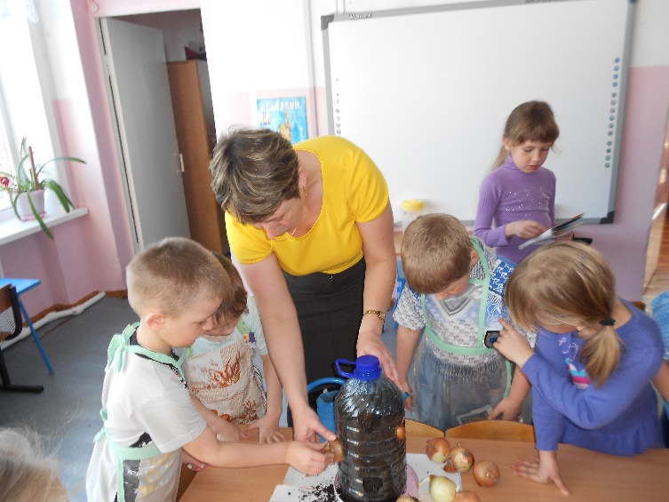
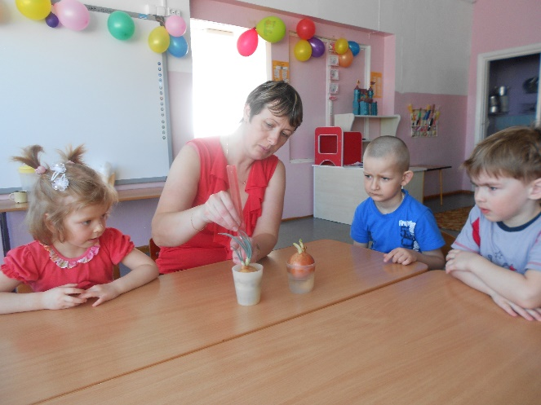
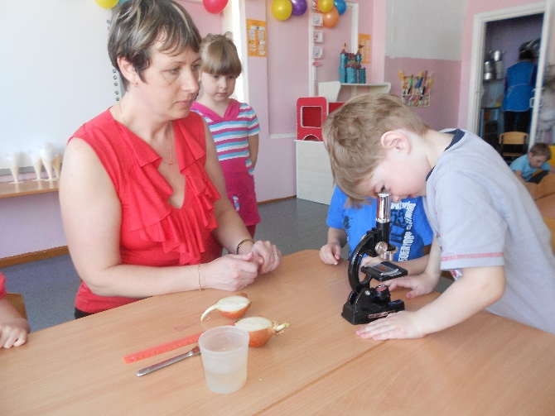
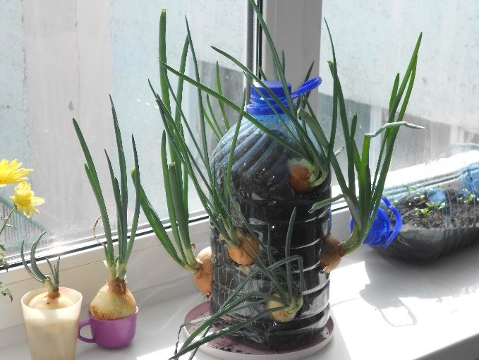
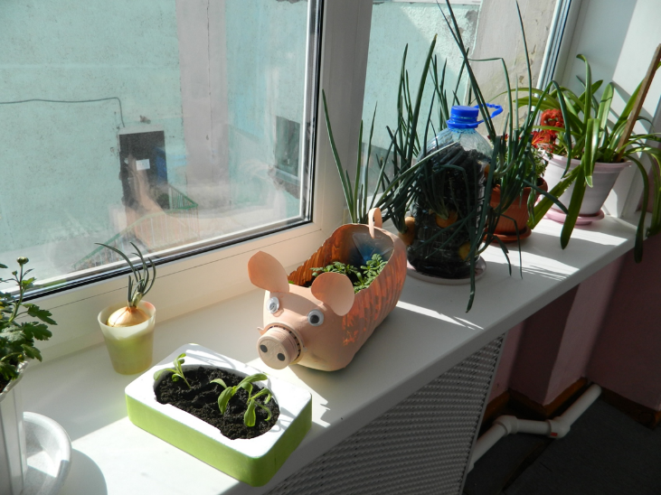
ПРИЛОЖЕНИЕ 2.

Муниципальное бюджетное дошкольное образовательное учреждение
детский сад №4 «Теремок» с. Красногорск МО Томаринский городской округ

ВЫСТУПЛЕНИЕ
на районной конференции
Реализация деятельностных методов в организации экологического развития дошкольников, способствующие их социализации
Воспитатель Корузина Наталья Анатольевна

2014г
Сегодня остро ставится проблема – как развернуть систему образования в сторону воспитания личности, способной к творческому решению жизненных задач, обеспечивающей духовное совершенствование личности; предусматривающей воспитание творческого человека, способного к созданию общечеловеческих ценностей: духовных и культурных.
Современный детский сад должен стать местом, где ребёнок получает возможность широкого эмоционально-практического самостоятельного контакта с наиболее близкими и значимыми для его развития сферами жизни. Накопление ребёнком под руководством умного взрослого ценного опыта познания, деятельности, творчества, постижение им своих возможностей, самопознание – вот путь, который способствует раскрытию возрастного потенциала дошкольника.
Посредником между деятельностью и субъектом деятельности (ребенком) призвана стать личность педагога. Таким образом, педагогика становится не только лишь средством воспитания и обучения, но в большей степени – средством возбуждения творчески-поисковой активности.
Обновление содержания образования требует от педагога поиска методов, приемов, педагогических технологий, развивающих личность ребенка в процессе различных видов деятельности. Поэтому так востребован деятельностный подход в организации воспитательно-образовательного процесса в ДОУ.
- Деятельность – активное отношение к окружающей действительности, выражающееся в воздействии на нее. Складывается из действий.
- Деятельность – система действий человека, направленная на достижение определенной цели
В чем же заключается деятельностный подход в образовательной деятельности с дошкольниками?
Деятельностный подход – это ориентированная на конкретного ребенка деятельность под управлением педагога при решении специально организованных учебных задач разной сложности и проблематики. Эти задачи развивают не только предметную, коммуникативную и другие виды компетентностей ребенка, но и его самого как личность.
Деятельностный подход ставит следующие задачи перед педагогом:
1. Создать условия для того, чтобы сделать процесс приобретения знаний ребенком мотивированным;
2. Учить ребенка самостоятельно ставить перед собой цель и находить пути, в том числе средства, ее достижения;
3. Помогать ребенку сформировать у себя умения контроля и самоконтроля, оценки и самооценки.
Суть воспитания с точки зрения деятельностного подхода заключается в том, что в центре внимания стоит не просто деятельность, а совместная деятельность детей с взрослыми, в реализации вместе выработанных целей и задач. Педагог не подает готовые образцы нравственной и духовной культуры, создает, вырабатывает их вместе с детьми.
Основная идея деятельностного подхода в воспитании связана не с самой деятельностью как таковой, а с деятельностью, как средством становления и развития субъектности ребенка.
Золотые правила деятельностного подхода:
1. Подари ребенку радость творчества, осознание авторского голоса;
2. Веди ребенка от собственного опыта к общественному;
3. Будь не «НАД», а «РЯДОМ»;
4. Радуйся вопросу, но отвечать не спеши;
5. Учи анализировать каждый этап работы;
6. Критикуя, стимулируй активность ребенка.
Наибольшую заинтересованность в процессе обучения дошкольники проявляют на занятиях по окружающему миру, так как природа вокруг вызывает множество вопросов о том, как всё устроено. Этот неослабевающий интерес- залог успеха при развитии у детей базовых понятий экологической культуры.
Деятельность — это основа экологического образования дошкольника. В процессе ознакомления ребенка с природой традиционно большое внимание уделяется уходу за комнатными растениями, труду на огороде. Однако с позиции экологического образования необходимо расширить рамки такой деятельности за счет участия детей совместно со взрослыми (особенно родителями) или детьми более старшего возраста в различных природоохранных акциях, оценке состояния своего дома, двора, территории детского сада, группы (например, какие растения растут вокруг нас, достаточно ли их, как дома используется вода и т.п.). Такой подход позволяет сделать деятельность ребенка более осмысленной и необходимой для него лично.
Если дошкольное учреждение создаёт на своей территории огород с целью получения больших урожаев для представления их на выставках, конкурсах и т.п. ,то при этом резко снижается воспитательная роль такого труда для детей, так как поставленные перед коллективом задачи могут осилить только взрослые (воспитатели, родители и т.п.). Дети же участвуют в трудовом процессе лишь на отдельных этапах, как правило, при посадке растений (ведь основной рост растений и сбор урожая происходит летом, когда многие дети не посещают дошкольные учреждения). С этих позиций более эффективным представляется выращивание детьми растений на мини-огородах, в теплицах, в комнатных условиях в течение всего года, когда ребенок может отследить результат своей работы от начала и до конца. Для повышения эффективности результатов трудовой деятельности требования, предъявляемые воспитателем к ребенку в процессе труда, должны учитывать возможности ребенка того или иного возраста, то есть труд в природе должен быть посильным для каждого конкретного ребенка.
На начальном этапе трудовой деятельности необходимо выработать у ребенка эмоционально-положительное отношение к объекту, показать, что этот объект живой, что он нуждается в бережном отношении именно этого ребенка («без твоей помощи растение может засохнуть»)
Еще Ян Амос Коменский писал: «Учить надо так, чтобы люди, насколько это возможно, приобретали знания не из книг, а из неба и земли, из дубов и буков, то есть знали и изучали самые вещи, а не чужие только наблюдения и свидетельства о вещах». Это выражение приобретает особое значение в свете новых требований ФГОС.
Работа на нашем огороде ведется круглогодично. Дети вместе с воспитателями знакомятся с правилами ухода за растениями, что способствует формированию у них бережного и заботливого отношения к нашей хрупкой природе. Дети наблюдают за появлением первых всходов, узнают о строении растений (при рассматривании в микроскоп прозрачной кожицы с внутренней поверхности чешуи лука сделали выводы, что лук состоит из множества клеток), приобретают навыки ухода за ними. Выращенная ими цветочная рассада находит практическое применение: используется для украшения территории участка детского сада.
В феврале мы с детьми старшей группы начали работу по краткосрочному проекту «Чудо огород». Мы решили узнать, как вырастить из луковиц в комнатных условиях зеленое перо. Как растет лук, какие условия необходимы для его роста? И чем же он полезен? Дети самостоятельно высаживали луковицы в отверстия пластиковой бутылки, поливали, следили за появлением первых зеленых перьев. С помощью линейки делали измерения длины перьев. В заключении проекта из выращенного лука был сделан на обед вкусный витаминный салат из собственных экологически чистых продуктов.
Организовали и провели исследование, целью которого было узнать, что нужно для роста и развития растений. Дети моей группы осуществили посев семян цветов, ухаживали за ними, вели наблюдение. Дети получили огромный опыт по уходу за растениями, которыми впоследствии мы с ними высадим для украшения участка. Такую работу мы проводим ежегодно и уже можно сделать выводы, что у тех воспитанников, которые системно занимаются по принципу деятельностного подхода не только лучше развито мышление ( операции синтеза-анализа), но они намного ответственнее, любознательнее, в к возрасту 5-6 лет начинают активно участвовать в работе на мини-огороде, планируют работу на летнее время, задумываются о профессиях, связанных с работой в природе. Опосредованно деятельностный поход в экологическом образовании влияет на уровень усвоения всех образовательных областей в программе дошкольного образования, а так же воспитания.
В перспективе: для дальнейшей исследовательской работы мы планируем – приобретение микроскопа с микропрепаратами, подключаемого к компьютеру с выведением на мультимедийную доску результатов исследования, планируется создание и реализация проекта «Украсим планету» .

ПРИЛОЖЕНИЕ 3.
Муниципальное бюджетное дошкольное образовательное учреждение
детский сад № 4 «Теремок» с.Красногорск
МО «Томаринский городской округ» Сахалинская область

Выступление на районной педагогической конференции
«Обеспечение доступности и достижения нового качества дошкольного образования в экологическом развитии дошкольников»

Воспитатель МБДОУ
детский сад № 4»Теремок»
с.Красногорск
Корузина Наталья Анатольевна

2014г.

Дошкольное образование является одним из главных образовательных ресурсов, по своему потенциалу не уступающей ни одной из последующих ступеней образования. Период детства обладает самоценностью и собственной логикой развития. Особенностями развития ребенка дошкольного возраста являются: интенсивное созревание организма и формирование психики; сензитивность для становления всех базовых компонентов культуры, которые обусловливают дальнейшее личностное развитие и готовность к обучению в школе.
Обеспечение государственных гарантий доступности и достижения нового современного качества дошкольного образования является одним из важнейших направлений модернизации российского образования на современном этапе. Одним из значимых шагов в развитии образования России является принятие нового Федерального закона от «Об образовании в Российской Федерации» в соответствии с которым дошкольное образование становится одним из уровней общего образования и регулируется федеральными государственными образовательными стандартами.
Наряду с обеспечением доступности дошкольного образования важным приоритетом является и создание условий для достижения нового современного качества дошкольного образования, необходимого уровня развития воспитанников для успешного освоения ими основных общеобразовательных программ начального общего образования.
В связи с тем, что реформа дошкольного образования всё шире разворачивается в направлении развития его вариативности, проблема регуляции качества образования приобретает особую актуальность. Педагогический коллектив выбирает приоритетное направление своей работы, то есть основные услуги, а в соответствии с потребностями родителей и со своими реальными возможностями – организует дополнительные услуги.
Изменения, происходящие в связи с этим, непосредственно сказываются на деятельности педагогического и обслуживающего персонала. В настоящее время выбор направлений дошкольного учреждения и следование им зависит от каждого члена коллектива. В современных условиях требования к педагогу очень высоки, ведь воспитатель является главным действующим лицом педагогического процесса. Педагог должен приобретать новые знания, получать больше информации, решать новые задачи, совершенствовать навыки и умения, а часто менять рабочие привычки, ценности, иметь соответствующую квалификационную категорию.
Каждый педагог стремится использовать нестандартные формы работы с детьми и родителями, имеет возможность выбрать те методы работы, которые в конечном счёте будут эффективны при воспитании и обучении самых маленьких членов общества.
Условия достижения высокого качества образовательного процесса:
• развивающий и личностно-ориентированный характер обучения.
• обновление содержания образования.
• адекватность форм и методов обучения и воспитания целям образования.
• использование продуктивных образовательных технологий и методик.
Одним из эффективных и наиболее интересных для детей средств экологического воспитания являются игры. Игры экологического содержания использую, прежде всего, с целью уточнения, закрепления, обобщения, систематизации знаний. Играя, дети лучше усваивают знания об объектах и явлениях природы, учатся устанавливать взаимосвязи между ними и средой, узнают о способах приспособления живых существ к условиям мест обитания, о последовательной смене сезонов и об изменениях в живой и неживой природе. Большие возможности в воспитании экологических чувств по отношению к окружающему миру, заложены, прежде всего, дидактических играх. Дидактическая игра – явление многоплановое, сложное. Это метод и форма обучения, самостоятельная игровая деятельность, и средство всестороннего воспитания личности. Дидактические игры, использую не только в свободной деятельности детей, но и включаю в занятия, целевые прогулки, а так же в экспериментальной деятельности воспитанников. Очень эффективны игры с различными природными материалами (овощи, фрукты, цветы, камни, семена, сухие плоды, которые максимально приближают детей к природе, и всегда вызывают у детей живой интерес и активное желание играть. Например: «Детки на ветки», «Вершки и корешки», «С какого дерева лист», «Чудесный мешочек», «Угадай, что съел», «Найди в букете такое же растение», и т. д. Особую радость и интерес вызывают у детей подвижные игры природоведческого характера, которые связаны с подражанием повадкам животных, их образу жизни: «Лягушата и цапля», «Мыши и кот», в некоторых играх отражаются явления неживой природы: «Капельки», «Солнышко и дождик», «Веселый ветерок». Получаемая в игре радость способствует углублению у детей интереса к природе и развитию физических качеств.
В своей работе использую опытно-исследовательскую деятельность. Дети, прирожденные исследователи. И тому подтверждение – их любознательность, постоянное стремление к эксперименту, желание самостоятельно находить решение в проблемной ситуации. Моя задача не пресекать эту деятельность, а наоборот, активно поощрять. Опытно-исследовательскую деятельность включаю в игры, занятия, она может быть связана с трудом детей в уголке природы и на огороде.
Познакомить детей с природой, воспитать любовь к ней в первую очередь помогает уголок природы, где содержатся комнатные растения. Растения уголка природы дети видят ежедневно, под моим руководством дети систематически наблюдают, ухаживают за ними. Труд в уголке природы имеет большое воспитательное значение. У детей формируется бережное, заботливое отношение к природе, воспитывается ответственное отношение к своим обязанностям. В процессе ухода дети получают представления о многообразии растительного мира, о том, как растут и развиваются растения, какие условия для них нужно создавать. Так же создала уголок природы, где находится природный материал, наглядные пособия, дидактические игры, картотеки загадок о животных и растениях, наблюдений в природе, художественного слова, физкультминуток, пальчиковых игр, календарь природы (дети регулярно фиксируют погоду и состояние живой природы, вставляя картинки с явлениями природы, которые наблюдали на улице, «огород на окне».
Наиболее эффективный способ реализации задач экологического образования - это организация проектной деятельности. Мною разработан экологический проект «Юные защитники природы », «Поможем птицам зимой», «Удивительные насекомые», «Вред и польза от природы», «Люби и знай свой край».
Общими задачами этих проектов были:
•формирование у детей и родителей чувства сопричастности ко всему живому, гуманное отношение к окружающей среде и стремление проявлять заботу о сохранении природы .
•создать экологически благоприятную среду на территории ДОУ для реализации приоритетного направления;
•формировать знания об экосистемной организации природы Земли в границах обитания человека;
•развивать познавательные умения детей и родителей при овладении исследовательскими методами познания природы;
•организовать практическую природоохранную деятельность детей и родителей;
•реализовать одну из форм работы с родителями проектно-исследовательской деятельности «Экологическая тропа моей семьи»;
•развивать взаимопонимание и взаимопомощь между детьми, педагогами, родителями, потребность в постоянном саморазвитии экологической культуры;
Опыт моей работы показал, что целенаправленная, систематическая работа по экологическому воспитанию дошкольников, в интересной, занимательной форме, поможет детям увидеть всю красоту природы, раскрыть все ее тайны и законы, воспитает в детях доброту, ответственное отношение к окружающему миру, людям, которые живут рядом.

ПРИЛОЖЕНИЕ 4
Муниципальное дошкольное
образовательное учреждение
детский сад №4 «Теремок»
с. Красногорск

Конспект
по ознакомлению с окружающим миром
«Колобок в зимнем лесу»
в старшей группе
воспитатель: Корузина Наталья Анатольевна

с. Красногорск
2010

Цель: формирование экологических начал.

Задачи: Способствовать формированию обобщенных представлений детей
о жизни лесных обитателей зимой.
Развивать умение устанавливать причинно-следственные связи.
Воспитывать бережное отношение к природе, чувство доброты,
сопереживания ко всему живому и прекрасному, что нас окружает.

Материал: колобок, деревья, снежная дорожка, дом, персонажи
плоскостного театра: дед, баба, игрушки: заяц, белка, лиса,
мешочек, мёд, орехи, морковь, гриб, жёлуди.

ХОД :
Воспитатель: - Ребята, вы помните сказку «Колобок»? В ней действие происходит летом. А теперь представьте себе, что баба испекла деду колобок в зимнее время года. И давайте продолжим сказку с того момента, когда баба вынула его из печи и поставила остужать…
- Но зимой ведь окно не откроешь, чтобы остудить колобок… Как по-вашему, куда баба могла поставить колобок, чтобы он остыл? (Ответы детей)
-Надоело ему на столе лежать. Решил он поглядеть, куда это бабка вышла. Спрыгнул колобок со стола на стул. Со стула на пол и покатился по избе. Дверь баба плохо прикрыла. Вот колобок и прошмыгнул на улицу. Что же он увидел во дворе? (Ответы детей)
- Покатился колобок по расчищенной дедом тропинке сначала к калитке. Калитка не заперта: видно дед отправился в лес с гостинцами для зверей. Колобок покатился дальше. Изба деда и бабы стояла на самом краю села.
И как только выкатился колобок из калитки, так сразу он за селом и оказался. Решил по дорожке к лесу отправиться. Катится он, катится… По накатанной снежной дорожке хорошо, быстро получается. Катится и песенку напевает… Давайте мы её вспомним. (Дети поют песенку)
- Смотрит колобок на лес и не узнаёт его. Почему? (Ответы детей).
-Посмотрите, какой лес зимой? (видеосюжет)
- Да, всё верно. Лес зимой стоит уже не в зелёном убранстве, а голый. Деревья, кустарники и земля – всё покрыто снегом.
- А какой снег? (Ответы детей)
- Вспомните, ребята, кого колобок в сказке повстречал? (Ответы детей)
- А кого из этих зверей он в нашей зимней сказке ну никак не сможет встретить? Почему? (Ответы детей)
- А кто ещё из животных зимой спит? (Ответы детей)
- Зато первой на лесной опушке встретилась колобку, угадайте кто?
Это кто с высоких сосен
В ребятишек шишку бросил? (белка)
Опишите её. Расскажите колобку о жилище белочки. Чем она питается зимой? (ответы детей).
Белка:- Зимой меняюсь, в шубку серую одеваюсь.
Я всю осень дупло утепляла, пуха, соломки туда натаскала
К зиме готовила запас – орехи, ягоды, грибы, чтоб зимой не голодать.
Где ж еду зимой достать?!
- Колобок, колобок, а можно я тобой с сестрицами белками полакомлюсь?
- Нет, отвечает колобок, и со своей любимой песенкой покатился дальше. (Дети поют вместе с колобком)
Воспитатель: - Катится колобок, катится дальше, а навстречу ему…
Не барашек и не кот,
Носит шубу круглый год.
Шуба серая – для лета,
Для зимы – другого цвета. (заяц)
- Как выглядит зимой заяц? (Ответы детей)
- А зачем ему белая шубка? Чем он питается? (Ответы детей)
Заяц: - Ох, и холодно зимой, голодно. Можно я тебя съем?
Колобок: - Нет, не ешь, меня, хочешь, я тебя звериной зарядке научу.
Физминутка:
Раз – присядка, два – прыжок, и опять присядка,
А потом опять прыжок, заячья зарядка.
И волчата, как проснутся, очень любят потянуться,
Обязательно зевнут, ловко хвостиком махнут.
А лисята спинки выгнут, и неслышно с места спрыгнут.
Ну, а Мишка косолапый широко разводит лапы,
То одну, то обе вместе, долго топчется на месте.
Все дышите, не дышите, все в порядке, отдохните.
Воспитатель: - А с кем из лесных обитателей встретился колобок в последнюю очередь?
- Я зимы не боюсь, в шубку тёплую ряжусь.
Хвост красивый какой, он мне нравится самой. (Лиса)
- Как выглядит лиса зимой?
- Голодно ли ей в это время, как и другим лесным жителям?
- А как заканчивается сказка? (Ответы детей)
- Что мы можем придумать, чтобы спасти колобка от лисы? (Ответы детей)
Один проект спасения колобка выбирается. Колобок спасён и предлагает поиграть в игру «Чудесный мешочек», который дед обронил по дороге. В мешочке находятся: морковь, мёд, орехи, гриб, жёлуди. Дети достают угощение для зверей, угадывают для кого оно, кто, чем питается. Подходят к игрушкам и угощают их.
Колобок: спасибо, что спасли от лисы. Мне пора возвращаться домой к деду и бабе.
Воспитатель: Ребята, а мы можем помочь животным перенести тяготы зимы? (Ответы детей)
- Для чего нужно помогать зверям зимой?
- В лесу человек – гость, он должен соблюдать правила поведения, чтобы никому не навредить.
Мы любим природу и бережём,
В обиду её никому не даём.
Чтоб природа человеку была рада,
Охранять её нам надо!
- Почему колобок оказался один в лесу? Можно ли уходить из дома одному, без спроса? Конечно, нельзя, потому что его может поджидать много опасностей.

«Экологические проекты в детском саду» Масленникова О.М., Филименко А.А.;
«Методика проведения учебных исследований в детском саду» А.И. Савенкова;
«Система экологического воспитания дошкольников» С.Н. Николаевой;
«Воспитание экологической культуры в дошкольном детстве» С.Н.Николаевой;
«Организация экспериментальной деятельности дошкольников»
Л.Н. Прохоровой;
«Проектная деятельность дошкольников» Н.Е. Веракса, А.Н. Веракса;
«Листок на ладони» К.М. Маневцовой;
«Дидактические игры для ознакомления дошкольников с растениями» Р.А. Дризгуновой;
«Мир растений. Упражнения на проверку и закреплению знаний дошкольников по ознакомлению с окружающей средой» Л.Н. Шестериной;
«Растительный мир нашей родины» В.В. Петров;
«Проектная деятельность дошкольников» В.А. Дергунский;
«Развитие познавательных процессов» Н.В. Шахов;
«Инновационные педагогические технологии. Метод проектов в ДОУ» Е.А. Сынченко.

